 | ИСПОЛНИТЕЛЬНЫЙ КОМИТЕТ МАМАДЫШСКОГО  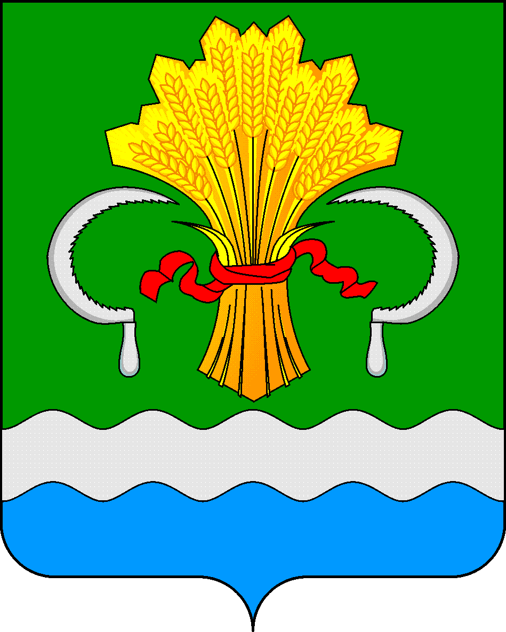  МУНИЦИПАЛЬНОГО РАЙОНА  РЕСПУБЛИКИ ТАТАРСТАН  ул.М.Джалиля, д.23/33, г. Мамадыш,  Республика Татарстан, 422190 |  | ТАТАРСТАН РЕСПУБЛИКАСЫНЫҢ  МАМАДЫШ МУНИЦИПАЛЬ  РАЙОНЫНЫҢ БАШКАРМА КОМИТЕТЫ  М.Җәлил ур, 23/33 й., Мамадыш ш.,  Татарстан Республикасы, 422190
 | Тел.: (85563) 3-15-00, 3-31-00, факс 3-22-21, e-mail: mamadysh.ikrayona@tatar.ru, www.mamadysh.tatarstan.ru
 | Постановление  № 168 |  | Карар  от «12» 05 2021 г.

О закреплении муниципальных дошкольных
образовательных организаций Мамадышского
муниципального района Республики Татарстан
за территориями Мамадышского муниципального
района Республики Татарстан в целях
обеспечения прав граждан на получение
общедоступного и бесплатного
дошкольного образования

В соответствии со статьей 9 Федерального закона от 29.12.2012 № 273-ФЗ «Об образовании в Российской Федерации», во исполнении пункта 6 Порядка приема на обучение по образовательным программам дошкольного образования, утвержденного Приказом Министерства просвещения Российской Федерации от 15.05.2020 № 236 «Об утверждении Порядка приема на обучение по образовательным программам дошкольного образования» (зарегистрировано в Министерстве юстиции Российской Федерации 17.06.2020 за № 58681), и пункта 5 Порядка приема на обучение по образовательным программам начального общего, основного общего и среднего общего образования, утвержденного приказом Министерства просвещения Российской Федерации от 02.09.2020 № 458 «Об утверждении Порядка приема на обучение по образовательным программам начального общего, основного общего и среднего общего образования» (зарегистрировано в Министерстве юстиции Российской Федерации 11.09.2020 за № 59783), а также в целях обеспечения прав граждан на получение общедоступного и бесплатного дошкольного, начального общего, основного общего, среднего общего образования на территории Мамадышского муниципального района Республики Татарстан Республики Татарстан, Исполнительный комитет Мамадышского муниципального района Республики Татарстан
п о с т а н о в л я е т:
1.Закрепить муниципальные дошкольные образовательные организации Мамадышского муниципального района Республики Татарстан за территориями Мамадышского муниципального района Республики Татарстан в целях обеспечения прав граждан на получение общедоступного и бесплатного дошкольного образования (Приложение № 1).
2.Разместить настоящее постановление на официальном портале правовой информации Республики Татарстан в информационно-коммуникационной сети Интернет и на официальном сайте Мамадышского муниципального района Республики Татарстан.
3. Признать утратившим силу постановление Исполнительного комитета Мамадышского муниципального района № 100 от 05.03.2020 «О закреплении муниципальных дошкольных образовательных организаций за конкретными территориями Мамадышского муниципального района.
4. Контроль за исполнением настоящего постановления возложить на заместителя руководителя Исполнительного комитета Мамадышского муниципального района Республики Татарстан Хузязянова М.Р.

Руководитель И.М.Дарземанов

Приложение № 1
к постановлению
Исполнительного комитета
Мамадышского муниципального района
Республики Татарстан
№ 168__от 12.05.2021 г.

Закрепление муниципальных дошкольных образовательных организаций Мамадышского муниципального района Республики Татарстан за территориями Мамадышского муниципального района Республики Татарстан в целях обеспечения прав граждан на получение общедоступного и бесплатного дошкольного образования
№ | Полное наименование муниципальной образовательной организации Мамадышского муниципального района Республики Татарстан | Адрес осуществления деятельности по предоставлению дошкольного образования | Закрепленные территории
1. | Муниципальное бюджетное дошкольное образовательное учреждение «Детский сад №2 «Кояшкай» г. Мамадыш» Мамадышского муниципального района Республики Татарстан | 422190, РТ, г.Мамадыш,  ул. Домолазова,  д.55 | г. Мамадыш
2. | Муниципальное бюджетное дошкольное образовательное учреждение «Детский сад №3 «Светлячок» г. Мамадыш» Мамадышского муниципального района Республики Татарстан | 422190, РТ, г.Мамадыш,  ул.Давыдова,  д.20/11 | г. Мамадыш
3 | Муниципальное бюджетное дошкольное образовательное учреждение «Детский сад №4 «Экият» г. Мамадыш» Мамадышского муниципального района Республики Татарстан | 422190, РТ, г.Мамадыш,  ул. Западная,  д.2 б | г. Мамадыш
4 | Муниципальное бюджетное дошкольное образовательное учреждение «Детский сад № 5 «Бэлэкэч» г. Мамадыш» | 422190, РТ,  г. Мамадыш, ул. Ленина, д. 107 «А» | г. Мамадыш
5 | Муниципальное бюджетное дошкольное образовательное учреждение «Детский сад № 6 «Теремок» г. Мамадыш» | 422190, РТ, г. Мамадыш, ул. Строителей, д. 12 «Б» | г. Мамадыш
6 | Муниципальное бюджетное дошкольное образовательное учреждение «Детский сад №8 «Нухрат» г. Мамадыш» Мамадышского муниципального района Республики Татарстан | 422190, РТ, г.Мамадыш,  ул. Горького,  д.25 | г. Мамадыш
7 | Муниципальное бюджетное дошкольное образовательное учреждение «Детский сад №10 «Милэшкэй» г. Мамадыш» Мамадышского муниципального района Республики Татарстан | 422190, РТ, г.Мамадыш,  ул. Азина, д.3 | г. Мамадыш
8 | Муниципальное бюджетное дошкольное образовательное учреждение «Детский сад №11 «Ландыш» г. Мамадыш» Мамадышского муниципального района Республики Татарстан | 422190, РТ,  г. Мамадыш,  ул. Горького, д.122 л | г. Мамадыш
9 | Муниципальное бюджетное дошкольное образовательное учреждение «Детский сад №12 «Лейсен» г. Мамадыш» Мамадышского муниципального района Республики Татарстан | 422190, РТ, г.Мамадыш,  ул. Ленина, д.85 а | г. Мамадыш
10 | Муниципальное бюджетное дошкольное образовательное учреждение «Красногорский детский сад «Аленушка» Мамадышского муниципального района Республики Татарстан | 422165, РТ, Мамадышский район, п. Совхоз Мамадышский, ул. Школьная, д.10, | г. Мамадыш, Красногорское СП
11 | Муниципальное бюджетное дошкольное образовательное учреждение комбинированного вида «Красногорский детский сад «Радуга» Мамадышского муниципального района Республики Татарстан | 422165, РТ, Мамадышский район, п. Совхоз Мамадышский,  ул. Школьная, д. 16 | г. Мамадыш, Красногорское СП
12 | Муниципальное бюджетное дошкольное образовательное учреждение «Нижнеякинский детский сад» Мамадышского муниципального района Республики Татарстан | 422157,РТ, Мамадышский район, с.Нижние Яки, ул.Новая,  д.6 | Якинское СП
13 | Муниципальное бюджетное дошкольное образовательное учреждение «Катмышский детский сад» Мамадышского муниципального района Республики Татарстан | 422177,РТ,Мамадышский район, с.Катмыш, ул.Гагарина,д.1 | Катмышское СП
14 | Муниципальное бюджетное дошкольное образовательное учреждение «Верхнесуньский детский сад» Мамадышского муниципального района Республики Татарстан | 422167, РТ, Мамадышский район, с. Верхняя Сунь,  ул. Карла Маркса, д.5 | Суньское СП
15 | Муниципальное бюджетное дошкольное образовательное учреждение «Суньский детский сад» Мамадышского муниципального района Республики Татарстан | 422173,РТ, Мамадышский район, с. Малая Сунь, ул. Советская, д. 21 а | Суньское СП
16 | Муниципальное бюджетное дошкольное образовательное учреждение «Нижнесуньский детский сад» Мамадышского муниципального района Республики Татарстан | 422158, РТ, Мамадышский район, с. Нижняя Сунь, ул. Карла Маркса, д.18 а | Нижнесуньское СП
17 | Муниципальное бюджетное дошкольное образовательное учреждение «Среднекирменский детский сад» Мамадышского муниципального района Республики Татарстан | 422171, РТ, Мамадышский район, с. Средние Кирмени,  ул. Гагарина,д.37 | Среднекирменское СП, Малокирменское СП, Уразбахтинское СП
18 | Муниципальное бюджетное дошкольное образовательное учреждение «Усалинский детский сад» Мамадышского муниципального района Республики Татарстан | 422174, РТ, Мамадышский район, с.Усали, ул. Комсомольская, 1 б | Усалинское СП
19 | Муниципальное бюджетное дошкольное образовательное учреждение «Албайский детский сад» Мамадышского муниципального района Республики Татарстан | 422176, РТ, Мамадышский район, с.Албай,  ул. Центральная, д.40 | Албайское СП
20 | Муниципальное бюджетное дошкольное образовательное учреждение «Тавельский детский сад» Мамадышского муниципального района Республики Татарстан | 422160,РТ, Мамадышский район, с.Тавели,  ул. Нагорная, д.5 | Тавельское СП, Ишкеевское СП, Никифоровское СП
21 | Муниципальное бюджетное дошкольное образовательное учреждение «Шемяковский детский сад» Мамадышского муниципального района Республики Татарстан | 422140,РТ, Мамадышский район, д. Шемяково,  ул. Тукая, д.63а | Шемяковское СП
22 | Муниципальное бюджетное дошкольное образовательное учреждение «Нижнетаканышский детский сад» Мамадышского муниципального района Республики Татарстан | 422140, РТ, Мамадышский район, с. Нижний Таканыш, ул. Кооперативная, д.3 | Нижнетаканышское СП
23 | Муниципальное бюджетное дошкольное образовательное учреждение «Олуязский детский сад» Мамадышского муниципального района Республики Татарстан | 422146, РТ, Мамадышский район, с.Олуяз,  ул. Ш.Маннура, д.1 | Олуязское СП
24 | Муниципальное бюджетное дошкольное образовательное учреждение «Дусаевский детский сад» Мамадышского муниципального района Республики Татарстан | 422140, РТ, Мамадышский район, д. Дусаево, ул. 1 Мая, д.4 | Олуязское СП
25 | Муниципальное бюджетное дошкольное образовательное учреждение «Нижнекузгунчинский детский сад» Мамадышского муниципального района Республики Татарстан | 422146, РТ, Мамадышский район, д. Сарбаш Пустошь, ул.Чулпан,д.1 | Олуязское СП
26 | Муниципальное бюджетное дошкольное образовательное учреждение «Кемеш-Кульский детский сад» Мамадышского муниципального района Республики Татарстан | 422147,РТ, Мамадышский район, с. Кемеш Куль, ул. Центральная, д.98 | Кемеш-Кульское СП
27 | Муниципальное бюджетное дошкольное образовательное учреждение «Зюринский детский сад» Мамадышского муниципального района Республики Татарстан | 422153,РТ, Мамадышский район, с. Зюри, ул. Школьная, д.1 | Зюринское СП, Нижнешандерское СП, Кляушское СП
28 | Муниципальное бюджетное дошкольное образовательное учреждение «Большешиинский детский сад» Мамадышского муниципального района Республики Татарстан | 422153, РТ, Мамадышский район, с. Большая Шия, ул. Давыдова, д.26а | Куюк-Ерыксинское СП
29 | Муниципальное бюджетное дошкольное образовательное учреждение «Шадчинский детский сад» Мамадышского муниципального района Республики Татарстан | 422145, РТ, Мамадышский район, с. Шадчи, ул. Молодежная, д.14 | Шадчинское СП
30 | Муниципальное бюджетное дошкольное образовательное учреждение «Куюк-Ерыксинский детский сад» Мамадышского муниципального района Республики Татарстан | 422151,РТ, Мамадышский район, село Куюк Ерыкса,  улица Гагарина, дом №32 | Куюк-Ерыксинское СП
31 | Муниципальное бюджетное дошкольное образовательное учреждение «Старокумазанский детский сад» Мамадышского муниципального района Республики Татарстан | 422150,РТ, Мамадышский район, с. Старый Кумазан, ул. Школьная, д.7 | Дюсьметьевское СП
32 | Муниципальное бюджетное дошкольное образовательное учреждение «Дюсьметьевский детский сад» Мамадышского муниципального района Республики Татарстан | 422150, РТ, Мамадышский район, с. Дюсьметьево, ул. Молодежная, д.13 | Дюсьметьевское СП
33 | Муниципальное бюджетное дошкольное образовательное учреждение «Сокольский детский сад» Мамадышского муниципального района Республики Татарстан | 422181, РТ, Мамадышский район, с. Соколка, ул. Школьная, д.38 | Сокольское СП
34 | Муниципальное бюджетное дошкольное образовательное учреждение «Зверосовхозский детский сад» Мамадышского муниципального района Республики Татарстан | 422186,РТ, Мамадышский район, п. Зверосовхоз, ул. Победы, д.2 | УрманчеевскоеСП
35 | Муниципальное бюджетное дошкольное образовательное учреждение «Урманчеевский детский сад №1» Мамадышского муниципального района Республики Татарстан | 422186,РТ, Мамадышский район, п. Камский Леспромхоз,  ул. Центральная, д.19 | УрманчеевскоеСП
36 | Муниципальное бюджетное дошкольное образовательное учреждение «Урманчеевский детский сад №2» Мамадышского муниципального района Республики Татарстан | 422185, РТ, Мамадышский район, п.Новый,ул.Луговая, д.3 | УрманчеевскоеСП
37 | Муниципальное бюджетное дошкольное образовательное учреждение «Нижнеошминский детский сад» Мамадышского муниципального района Республики Татарстан | 422164, РТ, Мамадышский район, с. Нижняя Ошма, ул. Советская, д.97 | г. Мамадыш, Нижнеошминское СП
38 | Муниципальное бюджетное дошкольное образовательное учреждение «Верхнеошминский детский сад» Мамадышского муниципального района Республики Татарстан | 422163, РТ, Мамадышский район, д. Верхняя Ошма, ул.Мухамадиева, д.2 | Верхнеошминское СП
39 | Муниципальное бюджетное дошкольное образовательное учреждение «Омарский детский сад» Мамадышского муниципального района Республики Татарстан | 422183, РТ, Мамадышский район, с. Омара, ул. Школьная, д.18 | Омарское СП
40 | Муниципальное бюджетное образовательное учреждение «Алгаевская НШ-ДС» Мамадышского муниципального района Республики Татарстан | 422174, РТ, Мамадышский район, с Алгаево,  ул. Подгорная, д. 11 | Кемеш-Кульское СП
41 | Муниципальное бюджетное образовательное учреждение «Большеуськинская НШ-ДС» Мамадышского муниципального района Республики Татарстан | 422147, РТ, Мамадышский район, д. Большие Уськи, ул. Школьная, д. 57 | Кемеш-Кульское СП
42 | Муниципальное бюджетное образовательное учреждение «Пятилетская НШ-ДС» Мамадышского муниципального района Республики Татарстан | 422180, РТ, Мамадышский район, п. совхоза Пятилетка, ул. Садовая,  д. 20 | Отарское СП

Заместитель руководителя М.Р. Хузязянов

